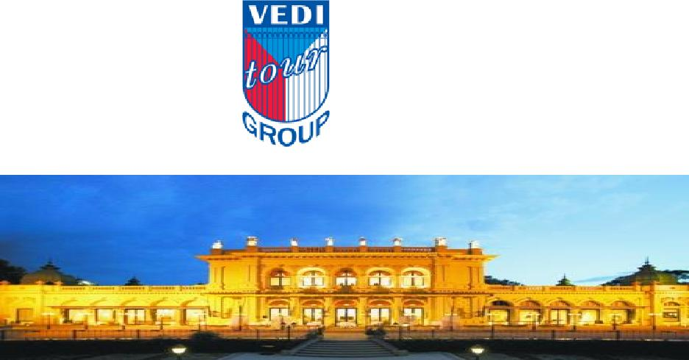  ВЕДИ ТУРГРУПП | VEDI TOURGROUP
Россия, 101000, г. Москва, | Build11/1, Chistoprudniy boulevard
Чистопрудный б-р, д.11, стр.1 | 101000, Moscow, Russia
Тел./факс: +7 (495) 725-43-65 | Tel./fax: +7 (495) 725-43-65
e-mail: office-moscow@veditour.com | e-mail: office-moscow@veditour.com
www.veditour.ru | www.veditour.ru

КОНЦЕРТ В КУРСАЛОНЕ

В концертном зале венского Курсалона, выполненном в стиле итальянского Ренессанса, в 1868 году состоялся первый концерт из произведений Йохана Штрауса. С этого времени Курсалон стал одним из центров светской жизни Вены, местом проведения танцевальных вечеров и музыкальных представлений. Туристам предлагается традиционная музыкальная программа. Она включает в себя билет на концерт классической музыки, составленный из знаменитых произведений Штрауса и Моцарта и по желанию ужин из 3-х или 4-х блюд в ресторане Johann. VIP категория билета включает: 1 бокал игристого вина в перерыве, CD с концертом и программа концерта.

Категории билетов

Концерт без ужина. Начало 20:15
VIP € - € 95, категория А – € 65, категория B – € 57, категория C – € 43
Концерт + ужин из 3-х блюд (без напитков). Начало: ужин 18:00 или 22:00, концерт 20:15
VIP - € 125, категория А - € 95, категория B - € 87, категория C - € 73
Концерт + ужин из 4-х блюд (без напитков). Начало: ужин 18:00 или 22:00, концерт 20:15
VIP - €130, категория А - €100, категория B - € 92, категория C - € 78

Дополнительно оплачивается бронирование и доставка билетов в отель - €50 к заказу. В стоимость не включены трансферы.

Стоимость трансферов Отель-Курсалон-Отель – €35 за машину 1-3 чел в одну сторону, или €60 за машину 4-8 чел в одну сторону.

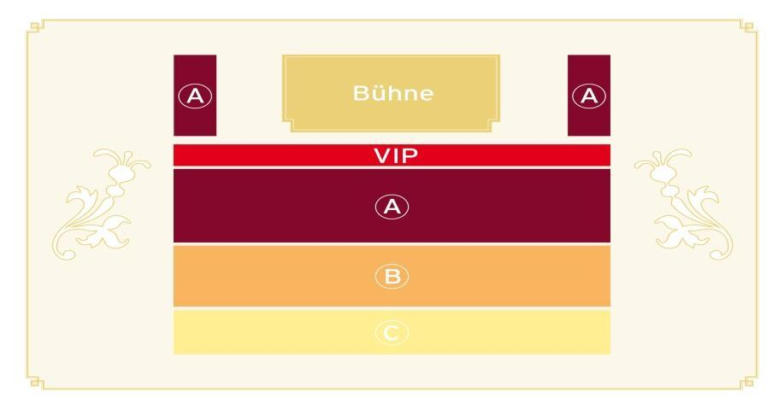
Адрес: Johannesgasse 33, 1010
ВЕДИ ТУРГРУПП | VEDI TOURGROUP
Россия, 101000, г. Москва, | Build11/1, Chistoprudniy boulevard
Чистопрудный б-р, д.11, стр.1 | 101000, Moscow, Russia
Тел./факс: +7 (495) 725-43-65 | Tel./fax: +7 (495) 725-43-65
e-mail: office-moscow@veditour.com | e-mail: office-moscow@veditour.com
www.veditour.ru | www.veditour.ru


ПРАЗДНИЧНЫЕ КОНЦЕРТЫ В КУРСАЛОНЕ 2015/2016 ГГ.
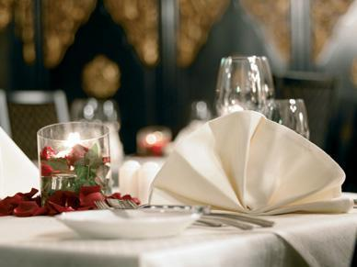

24.12.2015 Концерт
Начало: концерт в 18:00

Категория А – € 70 Категория B – € 63 Категория C – € 52

VIP категория билета включает: 1 бокал игристого вина в перерыве, CD с концертом и программа концерта

25.12.2015 Концерт
Начало: концерт в 20:15

Категория А – € 70 Категория B – € 63 Категория C – € 52

VIP категория билета включает: 1 бокал игристого вина в перерыве, CD с концертом и программа концерта

24.12.2015 и 25.12.2015 Концерт + ужин

Начало: концерт в 18:00, ужин в 20:00

Категория VIP - € 178 Категория А – € 145 Категория B – € 135 Категория C – € 123

VIP категория билета включает: 1 бокал игристого вина в перерыве, CD с концертом и программа концерта

26.12.15-30.12.15 Рождественский концерт + ужин
Начало: концерт в 18:00 или в 22:00, ужин в 20:15

Категория VIP – €145
Категория А – € 115
Категория B – € 105
Категория C – € 95

VIP категория билета включает: 1 бокал игристого вина в перерыве, CD с концертом и программа концерта

31.12.2015 Новогодний концерт

Начало: концерт 20:15 или 10:30
Без ужина

В программе: танцевальный мастер-класс, музыкальный фейерверк, танцевальная музыка и вечеринка

Категория VIP - € 125 Категория А – € 85 Категория B – € 72 Категория C – € 60

VIP категория билета включает: 1 бокал игристого вина в перерыве, CD с концертом и программа концерта

01.01.2016 Новогодний концерт

Начало: концерт 17:00 или 20:15
Без ужина

В программе: танцевальный мастер-класс, музыкальный фейерверк, танцевальная музыка и вечеринка

Категория VIP - € 125, с ужином - €169
Категория А – € 85, с ужином - €129
Категория B – € 72 , с ужином – €117
Категория C – € 60, с ужином - €105

VIP категория билета включает: 1 бокал игристого вина в перерыве, CD с концертом и программа концерта

13.02.2016
Бал Иоганна Штрауса
Начало: концерт 21:00, ужин 19:00
Зал Штрауса (вкл. Меню из 3-х блюд) – €160
Зал Шуберта или Легара (вкл. Меню из 3-х блюд) – €130
Билет без резервации стола и места - €55

Дополнительно оплачивается бронирование и доставка билетов в отель - €50 к заказу. В стоимость не включены трансферы.

